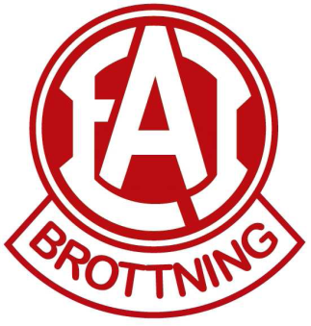

**EBO dag i Trollsjön**

Den 11 juni kl 11-14 kommer EAI-Brottning vara med på EBO dag i Trollsjön.

Här får vi chans att visa upp våra brottare samt dela ut lappar och hälsa nya brottare välkomna till klubben.

Uppvisningen kommer vara inne i dansbanan.

Nu behöver vi brottare från grupp 2 och 3 som kan vara med och visa upp brottning.

Lämna lappen till klubben senast den 2 juni.

_____________________________________________________________

Namn på brottare:__________________________

Jag kommer med på uppvisningen:___________